广州广重企业集团有限公司及下属分公司
拟处置废旧设备（车辆）清单 广重资置2022-8号
标的编号 | 地址 | 名称 | 计量 单位 | 数量 | 物资结算归属单位 | 备注
1 | 钟村 | 废旧车辆 | 辆 | 8 | 广州广重企业集团有限公司 | 整体打包处理

标的编号 | 实物图片
1-1 | 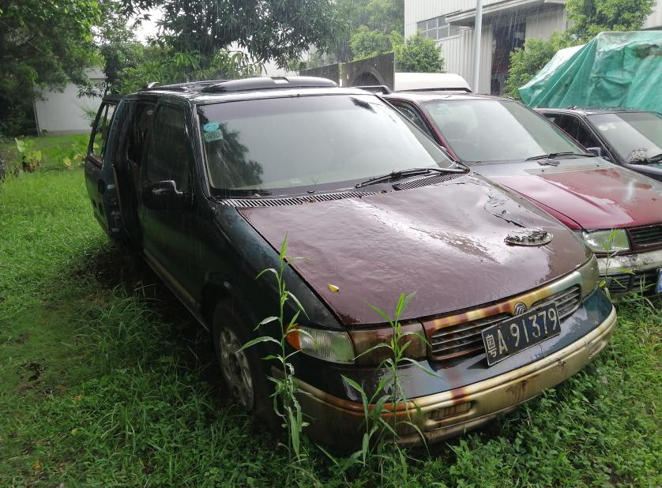
1-2 | 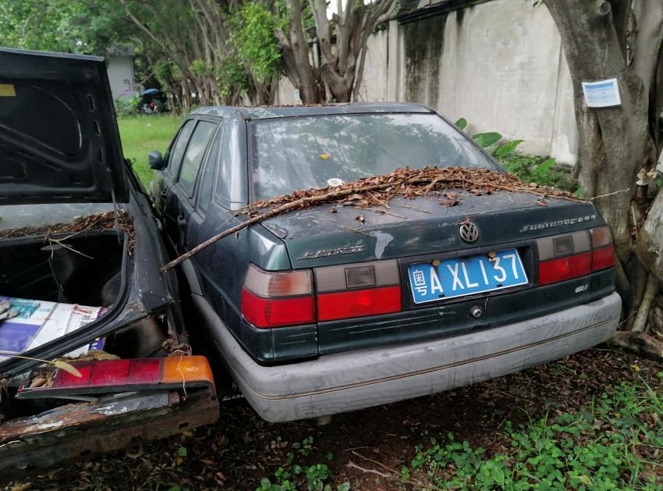
1-3 | 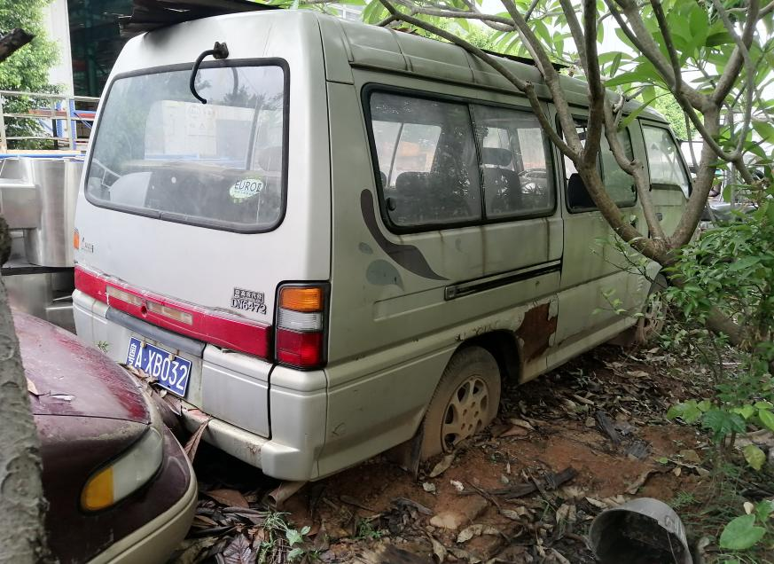
1-4 | 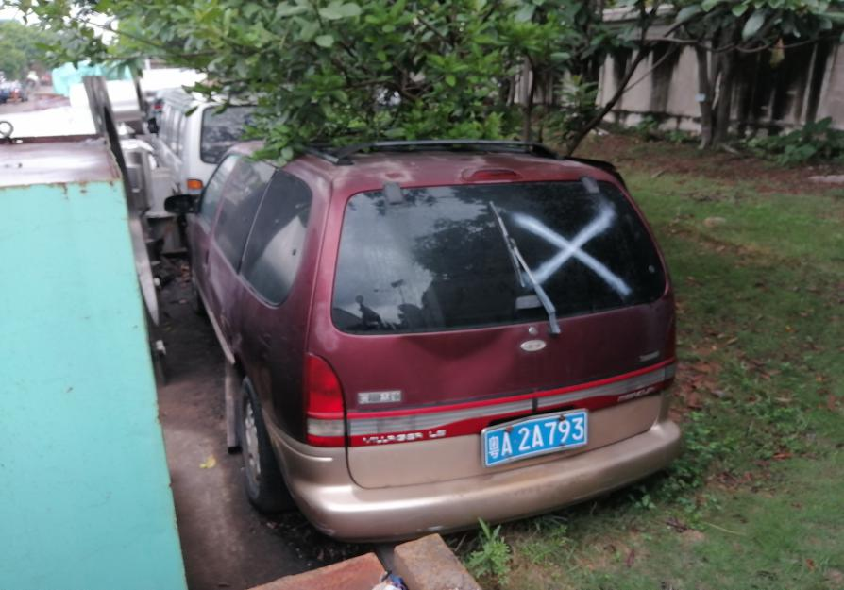
1-5 | 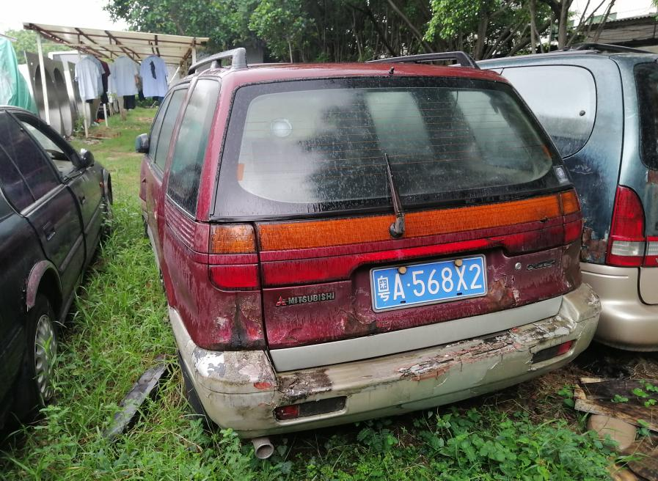
1-6 | 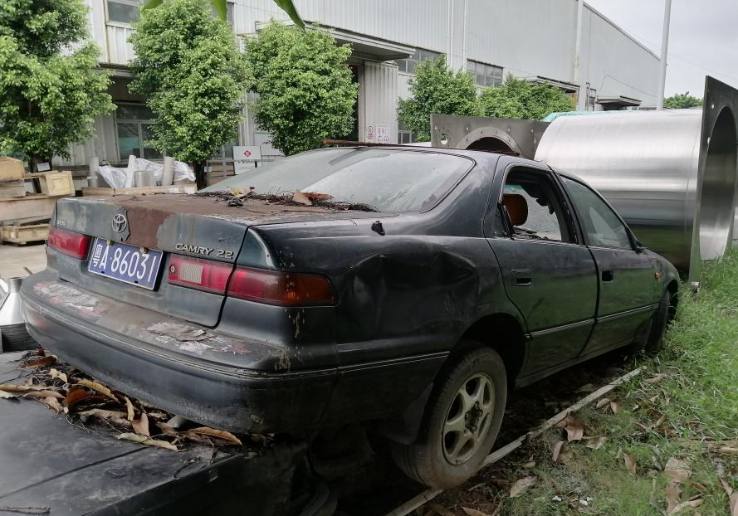
1-7 | 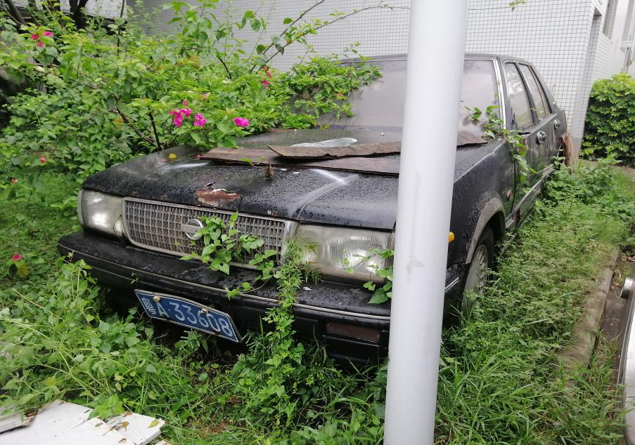
1-8 | 